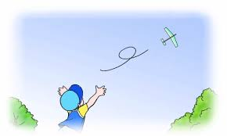**市民活動体験教室「はじめの一歩」**

**～紙ヒコーキ作り教室～**

**紙ヒコーキの作り方・飛ばし方を学び、紙ヒコーキの楽しさや面白さを遊びながら体験してください。**

**（ハードペーパーを折って作ります）**

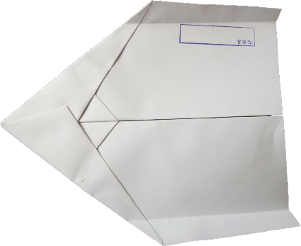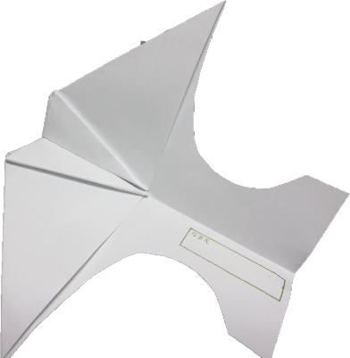

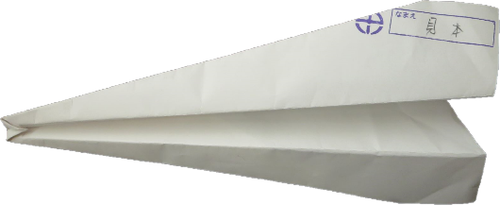

**ジェット**

**イカ**

**ツバメ**

**日時：２月６日（土）10:00～11:30**

**場所：上尾市市民活動支援センター**

**対象：どなたでも（お子様同伴も可）**

**翼や機軸を調整しながら、出来るだけ遠くに飛ばす。**

**定員：10名（先着順）**

**費用：30円（材料費）当日ご持参ください**

**申込：１月１２日（火）から上尾市市民活動支援センターへ**

**講師：上尾紙ヒコーキクラブ指導者**

**上尾紙ヒコーキクラブ**

お問い合せ・お申し込みは、　上尾市市民活動支援センターまで

裏面参加申込書に必要事項を記入の上、直接又は電話、FAX、Eメールにてお申し込みください。

〒362-0075 上尾市柏座１－１－１５　プラザ館３階

[電話:048-778-1810](TEL:048-778-1810)　ファクス：048-778-1820　Eメール：s53500@city.ageo.lg.jp